TỔNG LIÊN ĐOÀN LAO ĐỘNG VIỆT NAM

**TRƯỜNG ĐẠI HỌC TÔN ĐỨC THẮNG**

**KHOA CÔNG NGHỆ THÔNG TIN**



**ĐỒ ÁN CUỐI KỲ MÔN**

**KIẾN TRÚC HƯỚNG DỊCH VỤ**

**ĐỀ TÀI QUẢN LÝ HỆ THỐNG NỘI BỘ**

*Người hướng dẫn*: **TS DƯƠNG HỮU PHÚC**

*Người thực hiện*: **TRƯƠNG TUẤN THỊNH -**

**TĂNG KIẾN TRUNG - 51900718**

**TRẦN BẢO KHA - 51900751**

Lớp **: 19050201**

Khoá  **: 23**

**THÀNH PHỐ HỒ CHÍ MINH, NĂM 2022**

TỔNG LIÊN ĐOÀN LAO ĐỘNG VIỆT NAM

**TRƯỜNG ĐẠI HỌC TÔN ĐỨC THẮNG**

**KHOA CÔNG NGHỆ THÔNG TIN**



**ĐỒ ÁN CUỐI KỲ MÔN**

**KIẾN TRÚC HƯỚNG DỊCH VỤ**

**ĐỀ TÀI QUẢN LÝ HỆ THỐNG NỘI BỘ**

*Người hướng dẫn*: **TS DƯƠNG HỮU PHÚC**

*Người thực hiện*: **TRƯƠNG TUẤN THỊNH -**

**TĂNG KIẾN TRUNG - 51900718**

**TRẦN BẢO KHA - 51900751**

Lớp **: 19050201**

Khoá  **: 23**

**THÀNH PHỐ HỒ CHÍ MINH, NĂM 2022**

**LỜI CẢM ƠN**

Chúng em xin chân thành gửi lời cảm ơn này đến thầy Dương Hữu Phúc giảng viên phụ trách giảng dạy bộ môn Kiến Trúc Hướng Dịch Vụ. Nhờ có sự tận tình giảng dạy, truyền đạt kiến thức của quý thầy mà chúng em mới đủ kiến thức để hoàn thành đồ án cuối kỳ này.

Song song với đó, chúng em cũng xin gửi lời cảm ơn đến Khoa Công Nghệ Thông Tin, trường Đại học Tôn Đức Thắng vì đã tạo điều kiện cho chúng em học tập, nghiên cứu trong suốt quá trình học tập môn học này nói riêng và cả quá trình học tại môi trường Đại học nói chung. Một lần nữa chúng em xin gửi lời cảm ơn chân thành đến mọi người và chúc tất cả thật nhiều sức khỏe.

**CÔNG TRÌNH ĐƯỢC HOÀN THÀNH**

**TẠI TRƯỜNG ĐẠI HỌC TÔN ĐỨC THẮNG**

Tôi xin cam đoan đây là công trình nghiên cứu của riêng chúng tôi và được sự hướng dẫn khoa học của thầy TS.Dương Hữu Phúc. Các nội dung nghiên cứu, kết quả trong đề tài này là trung thực và chưa công bố dưới bất kỳ hình thức nào trước đây. Những số liệu trong các bảng biểu phục vụ cho việc phân tích, nhận xét, đánh giá được chính tác giả thu thập từ các nguồn khác nhau có ghi rõ trong phần tài liệu tham khảo.

Ngoài ra, trong luận văn còn sử dụng một số nhận xét, đánh giá cũng như số liệu của các tác giả khác, cơ quan tổ chức khác đều có trích dẫn và chú thích nguồn gốc.

**Nếu phát hiện có bất kỳ sự gian lận nào chúng tôi xin hoàn toàn chịu trách nhiệm về nội dung luận văn của mình.** Trường đại học Tôn Đức Thắng không liên quan đến những vi phạm tác quyền, bản quyền do tôi gây ra trong quá trình thực hiện (nếu có).

*TP. Hồ Chí Minh, ngày tháng năm 2022*

*Tác giả*

*(ký tên và ghi rõ họ tên)*

*Trương Tuấn Thịnh*

*Tăng Kiến Trung*

*Trần Bảo Kha*

**TÓM TẮT**

**Quản lý hệ thống nội bộ** là một trong những vấn đề then chốt của mọi công ty. Quản lý hệ thống nội bộ không tốt sẽ dẫn đến nhiều vấn đề bất cập trong công ty. Chúng ta luôn thấy những tình trạng chấm nhầm công hoặc lưu trữ sai thông tin nhân viên , như vậy sẽ dẫn đến tình trạng xáo trộn khi phát lương… Vì vậy yêu cầu đặt ra là làm thế nào để lưu trữ hồ sơ và lương của nhân viên một cách hiệu quả nhất , giúp cho nhân viên trong công ty có thể yên tâm thoải mái làm việc đạt kết quả cao.

Website phục vụ cho công việc nội bộ của một công ty giúp giải quyết vấn đề để giảm đi những bất cập trong công tác quản lý hệ thống nội bộ và lương trong công ty. Website quản lý hệ thống nội bộ sẽ là người hỗ trợ đắc lực cho việc quản lý hệ thống nội bộ của công ty. Website phục vụ cho công việc nội bộ của một công ty giúp cho

**MỤC LỤC**

**TÓM TẮT** 7

**CHƯƠNG I - TỔNG QUAN** 8

**1.1. Tổng quát về quản lý hệ thống nội bộ** 8

***1.1.1. Lý do chọn đề tài:*** 8

***1.1.2. Mục đích của đề tài*** 9

***1.1.3 Nội dung nghiên cứu*** 9

***1.1.4 Phạm vi ứng dụng*** 10

**1.2 Mô tả hệ thống quản lý hệ thống nội bộ** 10

***1.2.1 Hoạt động quản lý hồ sơ nhân viên*** 11

1.2.2 Hoạt động quản lý chấm công. 11

***1.2.3 Hoạt động quản lý lương thưởng.*** 12

**CHƯƠNG II - ĐẶC TẢ HỆ THỐNG** 13

2.1 Mô tả chung 13

2.2 Quản lý tài khoản 13

2.3 Quản lý tài khoản 13

2.4 Quản lý tài khoản cá nhân 14

2.5 Quản lý nhiệm vụ phía trưởng phòng 14

2.6 Quản lý nhiệm vụ nhân viên 16

2.7 Chức năng quản lý ngày nghỉ phép 17

**CHƯƠNG III - PHÂN TÍCH THIẾT KẾ HỆ THỐNG** 18

3.1 Danh mục các actor của hệ thống. 18

3.2 Danh mục các use-case của hệ thống. 19

3.3 Lược đồ use-case của hệ thống. 21

3.4 Đặc tả use-case của hệ thống. 21

3.4.1 Đặc tả use-case quản lý nhân sự 21

3.4.2 Đặc tả use-case quản lý lương 23

3.4.3 Đặc tả use-case quản lý phòng ban 24

3.4.4 Đặc tả use-case quản lý nghỉ phép 25

3.4.5 Đặc tả use-case Thống kê công việc 26

3.4.6 Đặc tả use-case Quản lý tiến độ nhiệm vụ đã giao 26

3.4.7 Đặc tả use-case Quản lý công việc 28

3.4.8 Đặc tả use-case Quản lý tài khoản cá nhân 29

3.4.9 Đặc tả use-case Đăng nhập 29

3.4.10 Đặc tả use-case Quản lý tiến độ nhiệm vụ được giao 30

3.4.11 Đặc tả use-case Quản lý ngày nghỉ phép 32

3.4 Lược đồ Data Flow Diagram - Lược đồ mức ngữ cảnh 33

# 

**DANH MỤC KÍ HIỆU VÀ CHỮ VIẾT TẮT**

**CÁC KÝ HIỆU**

**CÁC CHỮ VIẾT TẮT**

# **TÓM TẮT**

**DANH MỤC CÁC BẢNG BIỂU, HÌNH VẼ, ĐỒ THỊ**

**DANH MỤC HÌNH**

**DANH MỤC BẢNG**

CHƯƠNG 1 – MỞ ĐẦU

1.1 Tổng quát về quản lý hệ thống nội bộ

Ngày nay công nghệ thông tin đã trở thành một phần thiết yếu của cuộc sống con người, có người đã nói rằng nước Mỹ giàu mạnh một phần là nhờ vào công nghệ thông tin. Nếu lúc trước công nghệ thông tin là một điều viễn tưởng thì giờ đây nó đã trở thành một phần không thể thiếu trong tất cả các lĩnh vực từ y học, kinh doanh đến cả giáo dục…

Nhu cầu thực tế của xã hội đòi hỏi con người luôn phải năng động và sáng tạo để tạo ra càng ngày càng nhiều sản phẩm cho xã hội. Các công ty luôn phát triển , các hồ sơ tuyển vào sẽ nhiều lên vì vậy đòi hỏi phải cần rất nhiều những kho chứa hồ sơ để lưu trữ hồ sơ nhân viên vào công ty , giải pháp hiệu quả nhất hiện nay là đầu tư công nghệ thiết bị hiện đại , ứng dụng công nghệ thông tin, tự động hóa trong điều hành và quản lý hệ thống nội bộ để tăng cao chất lượng phục vụ , đổi mới phương thức quản lý , tăng năng suất hiệu quả.

Ai cũng biết công ty nào cũng vậy, muốn tồn tại và phát triển thì nhân tố con người là ưu tiên hàng đầu. Cùng với tốc độ phát triển mạnh mẽ của các lập trình viên đã phát minh ra nhiều website hữu ích nhằm phục vụ cho con người và website quản lý hệ thống nội bộ cũng là một vấn đề con người quan tâm nhiều nhất, nó giúp cho công tác nghiệp vụ giảm thiểu tối đa những vất vả trong công việc và giúp hồ sơ được lưu trữ dễ dàng hơn, giảm thiểu diện tích các kho và thậm chí là không cần.

### ***1.1.1. Lý do chọn đề tài:***

**Quản lý hệ thống nội bộ** là một trong những bộ phận quan trọng trong công ty, đặc biệt là trong các công ty lớn trong nước và các công ty nước ngoài. Sự thành bại của công ty phụ thuộc vào cách thức tổ chức hệ thống nội bộ có tốt hay không. Trong những năm vừa qua, quản lý hệ thống nội bộ đang dần phát triển mạnh mẽ không ngừng không những ở công ty nước ngoài mà các công ty tư nhân cũng đang dần nhận thấy sự quan trọng của cơ cấu tổ chức hệ thống nội bộ trong công ty

Dựa vào nhu cầu thực tế của xã hội đòi hỏi con người phải luôn năng động và sáng tạo ra nhiều sản phẩm cho xã hội. Các công ty luôn luôn phát triển, các hồ sơ tuyển sẽ nhiều lên vì vậy đòi hỏi rất nhiều những kho chứa hồ sơ để lưu trữ hồ sơ của nhân viên mới vào công ty

Mỗi lần muốn tìm hồ sơ của một nhân viên nào đó trong công ty, người quản lý hệ thống nội bộ lại lần lượt tìm trong kho chứa xem hồ sơ của nhân viên đó ở đâu và điều này rất mất thời gian mà có khi lại không thể tìm ra được do hồ sơ nhân viên quá nhiều. Công việc lưu trữ hồ sơ rất thủ công hầu hết ở các khâu làm cho số lượng nhân viên tham gia vào việc lưu trữ sẽ nhiều lên. Việc thống kê báo cáo hàng tháng, hàng năm sẽ gặp rất nhiều khó khăn nếu thông tin nhân viên ngày càng nhiều

Khi có nhân viên trong công ty thôi việc, quản lý của nhân viên công ty phải tìm trong kho hồ sơ xem nó ở đâu để chuyển sang kho lưu trữ thôi việc, nếu hàng đi hàng ngày lặp lại như vậy thì người quản lý sẽ gặp rất nhiều khó khăn trong công tác lưu trữ và quản lý

### ***1.1.2. Mục đích của đề tài***

**Quản lý hệ thống nội bộ** là một trong những vấn đề then chốt của mọi công ty. Quản lý hệ thống nội bộ không tốt sẽ dẫn đến nhiều vấn đề bất cập trong công ty. Chúng ta luôn thấy những tình trạng chấm nhầm công hoặc lưu trữ sai thông tin nhân viên , như vậy sẽ dẫn đến tình trạng xáo trộn khi phát lương… Vì vậy yêu cầu đặt ra là làm thế nào để lưu trữ hồ sơ và lương của nhân viên một cách hiệu quả nhất , giúp cho nhân viên trong công ty có thể yên tâm thoải mái làm việc đạt kết quả cao.

Website phục vụ cho công việc nội bộ của một công ty giúp giải quyết vấn đề để giảm đi những bất cập trong công tác quản lý hệ thống nội bộ và lương trong công ty. Website quản lý hệ thống nội bộ sẽ là người hỗ trợ đắc lực cho việc quản lý hệ thống nội bộ của công ty. Website phục vụ cho công việc nội bộ của một công ty giúp cho

### ***1.1.3 Nội dung nghiên cứu***

Để có thể hoàn thành đề tài thì cần phải nghiên cứu những nội dung sau:

· Tìm hiểu cách tổ chức và hoạt động của công ty

· Tìm hiểu về công tác nghiệp vụ như nghiệp vụ của công ty như hoạt động quản lý hồ sơ, chấm công , thưởng

· Cần phải tìm hiểu nghiên cứu về những nhu cầu có thể phát sinh của doanh nghiệp trong tương lai để từ đó có giải pháp thiết kế website phù hợp có tính mềm dẻo cao đáp ứng được bất kì sự thay đổi nào

### ***1.1.4 Phạm vi ứng dụng***

Website được xây dựng với mục đích là phục vụ cho các công việc nội bộ trong công ty. Vì vậy đối tượng sử dụng nó là những nhân viên có thẩm quyền của doanh nghiệp. Trang web có 3 đối tượng người dùng gồm: **giám đốc**, **trưởng phòng** và **nhân viên** bình thường. Vì đây là trang web hoạt động nội bộ nên để sử dụng bất kỳ chức năng nào của hệ thống thì người dùng bắt buộc phải đăng nhập. Ngoài ra nhân viên cũng không thể tự tạo tài khoản mà tài khoản chỉ được tạo bởi giám đốc. Khi một tài khoản vừa được tạo ra thì mật khẩu đăng nhập cũng chính là username của tài khoản đó. Ngay sau khi thực hiện đăng nhập lần đầu tiên, nhân viên sẽ được chuyển hướng đến màn hình nhập mật khẩu mới (không cần nhập lại mật khẩu cũ trong các tình huống này). Nếu không thực hiện đổi mật khẩu trong lần đăng nhập đầu tiên thì nhân viên sẽ không truy cập được bất kỳ chức năng nào khác ngoài việc đăng xuất.

## **1.2 Mô tả hệ thống quản lý hệ thống nội bộ**

Công ty TNHH X gồm 5 chức năng chính trong quy trình quản lý hệ thống nội bộ:

+ Quản lý lương

+ Quản lý nhân viên

+ Quản lý tuyển dụng

+ Quản lý nghỉ phép

+ Quản lý lương

Các hoạt động quản lý hệ thống nội bộ tại công ty do phòng hệ thống nội bộ đảm nhận thực hiện chính dưới quyền kiểm duyệt từ giám đốc. Hoạt động quản lý hệ thống nội bộ tại công ty X được tiến hành với 3 công đoạn hay chức năng chính là:

§ quản lý hồ sơ nhân viên.

§ quản lý chấm công

§ quản lý lương, thưởng.

Các hoạt động nghiệp vụ quản lý hệ thống nội bộ của công ty được tiến hành như sau:

### ***1.2.1 Hoạt động quản lý hồ sơ nhân viên***

- Phòng hệ thống nội bộ có trách nhiệm thực hiện chức năng này thông qua việc lập và điều chỉnh hồ sơ nhân viên dưới quyền kiểm duyệt từ phía giám đốc.

- Khi công ty có nhu cầu và đã thực hiện tuyển dụng để đưa ra quyết định tuyển dụng một nhân viên mới từ Ban Giám đốc, phòng hệ thống nội bộ sẽ lập danh sách gửi lên cho giám đốc và giám đốc sẽ cập nhật hồ sơ cá nhân của nhân viên mới này.

- Trong quá trình hoạt động, phòng hệ thống nội bộ sẽ xem thông tin của nhân viên trong công ty để có thể cập nhật các thông tin mới về nhân viên; đồng thời để phát hiện sai sót nhằm tiến hành thay thế, sửa đổi thông tin nhân viên. Việc sửa đồi này được dựa trên cơ sở lấy thông tin cung cấp lại từ phía nhân viên. Tất cả các thông tin điều chỉnh sẽ được lưu lại hồ sơ nhân viên làm cơ sở cho kiểm tra của Ban Giám đốc.

- Đồng thời nếu Ban Giám đốc yêu cầu xem hoặc điều chỉnh thông tin, phòng hệ thống nội bộ cần phải lấy thông tin từ hồ sơ nhân viên để báo cáo cho Ban Giám đốc xem hoặc để thực hiện điều chỉnh cho phù hợp yêu cầu.

- Với nhiệm vụ theo dõi hồ sơ nhân viên nên khi giám đốc có quyết định cho một nhân viên trong công ty thay đổi mức lương, phòng hệ thống nội bộ sẽ tiến hành điều chỉnh mức lương của nhân viên đó, các thông tin về điều chỉnh này được ghi vào hồ sơ nhân viên để làm cơ sở cho việc tính lương của phòng kế toán.

- Một nhân viên trong công ty thôi không làm việc, sau khi đã có quyết định thôi việc từ Ban Giám đốc, phòng hệ thống nội bộ sẽ tiến hành hủy bỏ thông tin về nhân viên đó.

### 1.2.2 Hoạt động quản lý chấm công.

Phòng hệ thống nội bộ có trách nhiệm thực hiện hoạt động này với chức năng cơ bản là cập nhật và điều chỉnh chấm công.

- Hàng ngày, phòng hệ thống nội bộ cập nhật thông tin ngày công làm việc của nhân viên để ghi vào bảng theo dõi chấm công. Bảng chấm công này được nhân viên kiểm tra với thực tế ngày làm việc của mình.

- Khi công ty có nhu cầu tăng cường nhân lực làm thêm cho công việc nào đó, Ban Giám đốc sẽ ra quyết định cho phòng hệ thống nội bộ điều động nhân viên làm thêm giờ. Việc điều động của phòng hệ thống nội bộ phải dựa trên cơ sở cập nhật thông tin về ngày làm thực tế của nhân viên trong tháng để bố trí, sắp xếp phù hợp.

- Khi nhâ n viên đã làm thêm giờ, phòng hệ thống nội bộ sẽ cập nhật tiếp ngày công làm thêm vào bảng chấm công, thông tin này vẫn được lấy từ phía nhân viên.

- Bảng theo dõi công sẽ được có sự đối chiếu với nhân viên.

- Cuối tháng phòng hệ thống nội bộ sẽ dựa trên bảng theo dõi công đã kiểm tra để lập ra báo cáo chấm công để trình lên Ban Giám đốc kí duyệt

### ***1.2.3 Hoạt động quản lý lương thưởng.***

Trách nhiệm thực hiện chính của hoạt động này là phòng kế toán với chức năng cơ bản là tính và lập các báo cáo lương, thưởng.

- Cuối tháng, phòng kế toán sẽ nhận báo cáo chấm công đã được Ban Giám đốc kí duyệt của phòng hệ thống nội bộ, đồng thời cập nhật thông tin về mức thưởng và các khoản phụ cấp và các khoản BHYT, BHXH…để làm cơ sở tính lương.

- Dựa vào các thông tin trên, Phòng kế toán sẽ ra lập phiếu lương cho từng nhân viên với đầy đủ mức lương, thưởng và khấu trừ các khoản phải nộp.

- Sau khi lập phiếu lương, kế toán sẽ thống kê để lên bảng lương – là mức lương thực hưởng của mỗi nhân viên để trình lên Giám đốc kí duyệt.

# **CHƯƠNG II - ĐẶC TẢ HỆ THỐNG**

## 2.1 Mô tả chung

Sinh viên được yêu cầu vận dụng các kiến thức đã học để xây dựng một trang web phục vụ cho công việc nội bộ của một công ty. Trang web có 3 đối tượng người dùng gồm: giám đốc, trưởng phòng và nhân viên bình thường. Vì đây là trang web hoạt động nội bộ nên để sử dụng bất kỳ chức năng nào của hệ thống thì người dùng bắt buộc phải đăng nhập. Ngoài ra nhân viên cũng không thể tự tạo tài khoản mà tài khoản chỉ được tạo bởi giám đốc. Khi một tài khoản vừa được tạo ra thì mật khẩu đăng nhập cũng chính là username của tài khoản đó. Ngay sau khi thực hiện đăng nhập lần đầu tiên, nhân viên sẽ được chuyển hướng đến màn hình nhập

mật khẩu mới (không cần nhập lại mật khẩu cũ trong các tình huống này). Nếu không thực hiện đổi mật khẩu trong lần đăng nhập đầu tiên thì nhân viên sẽ không truy cập được bất kỳ chức năng nào khác ngoài việc đăng xuất.

Nhân viên không thể tự khôi phục (reset) mật khẩu khi lỡ quên, chỉ có giám đốc mới có thể reset mật khẩu của các tài khoản về giá trị mặc định (cần hiển thị confirm dialog trước khi thực hiện reset). Từ sau khi mật khẩu được reset về mặc định thì nhân viên lại tiếp tục bị yêu cầu đổi mật khẩu trong lần đầu tiên đăng nhập trước khi có thể truy cập vào các dịch vụ khác. Sau khi đăng nhập vào hệ thống thì người dùng chỉ nhìn thấy được các chức năng trong phạm vi quyền hạn của mình. Nếu người dùng cố tình gõ địa chỉ url để truy cập vào chức năng không dành cho mình thì cũng không thể truy cập được.

## 2.2 Quản lý tài khoản

Toàn hệ thống chỉ có một người duy nhất đóng vai trò làm giám đốc (hay có thể hiểu là quản trị viên/admin), trong giao diện quản lý của người này sẽ có chức năng quản lý tài khoản của các nhân viên. Các chức năng của giám đốc liên quan đến quản lý tài khoản của nhân viên gồm có:

* Xem danh sách nhân viên của toàn công ty: chỉ hiển thị tóm tắt một số thông tin cần thiết.
* Khi chọn vào một nhân viên cụ thể: xem được toàn bộ thông tin chi tiết của nhân viên đó.
* Reset mật khẩu cho một nhân viên về lại giá trị mặc định.
* Thêm một nhân viên mới: quản trị viên sẽ nhập họ tên đầy đủ, tên người dùng, chọn phòng ban mà nhân viên thuộc về. Mỗi nhân viên chỉ thuộc về một phòng ban duy nhất và thông tin này sẽ không bao giờ thay đổi

## 2.3 Quản lý tài khoản

Trong giao diện quản lý của giám đốc có các chức năng quản lý phòng ban bao gồm:

* Thêm một phòng ban mới: cần nhập các thông tin như tên phòng ban, mô tả và số phòng của phòng ban.
* Chỉnh sửa thông tin của các phòng ban đang có.
* Bổ nhiệm một nhân viên để làm trưởng phòng.
* Nếu như phòng ban đó đã có trưởng phòng thì giám đốc có thể đổi người khác làm trưởng phòng.
* Một người dùng không thể đồng thời làm trưởng của hai phòng ban, giám đốc không thể làm trưởng phòng.
* Nếu một nhân viên được chọn hoặc bị tước bỏ chức vụ trưởng phòng thì trong trang thông tin chi tiết của người đó sẽ hiển thị (hoặc mất đi) chức vụ trưởng phòng tương ứng

## 2.4 Quản lý tài khoản cá nhân

Một nhân viên bất kỳ sau khi đã đăng nhập có thể vào xem được thông tin cá nhân của mình. Trong trang cá nhân của mình, nhân viên chỉ có thể thay đổi được ảnh đại diện và đổi mật khẩu (trong tình huống này nhân viên cần nhập mật khẩu cũ và nhập mật khẩu mới hai lần). Còn các thông tin như mã nhân viên, tên tài khoản, họ và tên, loại nhân viên (chức vụ), tên phòng ban thì chỉ có thể xem chứ không tự thay đổi được.

## 2.5 Quản lý nhiệm vụ phía trưởng phòng

Chức năng này có thể được xem là chức năng trọng tâm của trang web. Trưởng phòng là người tạo ra các nhiệm vụ (task) và chọn nhân viên phụ trách thực hiện task. Trưởng phòng có trách nhiệm theo dõi tiến độ thực hiện task cũng như đánh giá mức độ hoàn thành task của các nhân viên. Nhân viên nhận task được giao từ trưởng phòng, thực hiện task rồi báo cáo kết quả lại cho trưởng phòng trong thời gian được chỉ định.

Trưởng phòng có thể tạo ra nhiều task khác nhau và mỗi task chỉ được giao cho duy nhất một nhân viên trong phòng ban của mình để thực hiện task đó. Số lượng task mà một trưởng phòng có thể tạo là không giới hạn, số lượng task mà một nhân viên của phòng ban đó bị giao cho cũng không giới hạn, một nhân viên có thể được giao nhiều task cùng lúc. Khi tạo ra một task mới thì trưởng phòng cần nhập các thông tin như: tiêu đề, mô tả chi tiết của task (để giúp cho người được giao hiểu được mình cần phải làm gì), thời gian deadline và các tập tin đính kèm liên quan nếu cần thiết.

Như vậy, khi truy cập vào chức năng quản lý task thì đầu tiên trưởng phòng sẽ thấy được danh sách các task đã tạo và các thông tin cơ bản liên quan như tên task, tên người được giao, trạng thái thực hiện... Khi nhấn vào xem chi tiết thì trưởng phòng sẽ xem được thông tin cụ thể hơn về task đó cũng quá trình/tiến độ thực hiện task này.

Có thể hình dung một task như một email conversation trong Gmail. Khi được giao task, nếu nhân viên làm tốt thì sẽ được trưởng phòng duyệt ngay trong lần nộp đầu tiên và task sẽ được hiển thị là đã hoàn thành (tương tự như một email được gửi đi và nhận lại duy nhất một lần trả lời). Tuy nhiên cũng có thể có trường hợp khi nhân viên gửi kết quả báo cáo khiến trưởng phòng không hài lòng thì trưởng phòng hoàn toàn có thể trả lại để nhân viên tiếp tục hoàn chỉnh công việc. Quá trình này có thể lặp đi lặp lại nhiều lần, tương tự như một email conversation được gửi đi và gửi lại nhiều lần giữa hai người dùng, mỗi lần như vậy có thể có tập tin đính kèm hoặc không, tùy trưởng phòng quyết định.

Một task sẽ có thể có các trạng thái như sau:

* **New**: Khi task vừa được tạo và giao cho một nhân viên cụ thể thì ở phía nhân viên sẽ nhìn thấy task này trong danh sách dưới dạng task mới, tương tự như một email mới chưa đọc trong Gmail. Nhân viên phải xác nhận task trước khi bắt đầu làm.
* **In progress**: Khi nhân viên thấy có task mới thì click vào xem chi tiết mô tả về task xong thì nhân viên sẽ nhấn nút ‘Start’ để xác nhận bắt đầu thực hiện task này. Lúc đó trạng thái task sẽ được chuyển thành in progress. Khi task đã được nhân viên xác nhận thực hiện rồi thì phía trưởng phòng sẽ không điều chỉnh hay hủy task được nữa.
* **Canceled**: Khi trưởng phòng tạo và giao task rồi nhưng nhân viên chưa ‘Start’ task và trưởng phòng đổi ý, thấy không cần thực hiện task này nữa thì trưởng phòng có thể hủy task. Nếu task bị hủy thì nó sẽ mang trạng thái canceled và nhân viên sẽ không nhìn thấy task này trong danh sách của họ, phía trưởng phòng thì không thay đổi gì với task này được nữa, khi đó nó được xem như là một task đã kết thúc.
* **Waiting**: Nhân viên sau khi đã hoàn thành công việc của task thì sẽ submit kết quả để báo cáo cho trưởng phòng duyệt. Khi ‘submit’ kết quả thì nhân viên cần nhập nội dung tin nhắn và chọn tập tin đính kèm (tùy chọn) để chuyển cho trưởng phòng. Khái niệm ‘submit’ ở đây có thể hiểu tương tự như cách chúng ta vào đọc một email rồi trả lời email đó cùng với gửi thêm tập tin đính kèm. Sau khi submit kết quả thì task sẽ mang trạng thái waiting và không thể thay đổi từ phía nhân viên.
* **Rejected**: Phía trưởng phòng sau đó sẽ review những nội dung mà nhân viên đã gửi và có thể đồng ý hoặc không đồng ý. Nếu không đồng ý thì trưởng phòng sẽ gửi trả lại task để nhân viên hoàn thiện thêm, khi đó task sẽ có trạng thái là rejected. Khi reject một task, trưởng phòng cần nhập ghi chú (những nhận xét để nhân viên hiểu là tại sao task chưa được duyệt) và có thể đính kèm thêm tập tin nhằm bổ sung thêm dữ liệu hỗ trợ nhân viên hoàn thành công việc. Ngoài ra, nếu muốn thì khi reject một task, trưởng phòng cũng có thể gia hạn deadline để nhân viên có thêm thời gian thực hiện. Quá trình Waiting à Rejected này có thể lặp đi lặp lại không giới hạn số lần nếu như trưởng phòng cảm thấy chưa hài lòng với các kết quả mà nhân viên đã nộp và muốn nhân viên phải điều chỉnh để kết quả tốt hơn.
* **Completed**: Sau khi trưởng phòng đã xem kết quả và cảm thấy rằng mọi thứ đã ổn thì trưởng phòng sẽ nhấn nút duyệt task, lúc đó task sẽ được chuyển sang trạng thái completed. Một task khi đã mang trạng thái completed thì xem như đã hoàn thành, hai bên sẽ không cần làm gì thêm nữa. Trước khi nhấn nút duyệt task thì trưởng phòng cần chọn một trong ba mức độ hoàn thành: Bad, OK hoặc Good. Ngoài ra hệ thống cũng cần tự động ghi nhận thêm thông tin cho biết nhân viên có hoàn thành task trước deadline hay không, nếu nhân viên submit task khi đã trễ deadline thì hệ thống chỉ cho phép trưởng phòng đánh giá ở mức Bad hoặc mức OK.

## 2.6 Quản lý nhiệm vụ nhân viên

Ở phía nhân viên bình thường, sau khi đăng nhập vào thì giao diện task sẽ là giao diện đầu tiên được hiển thị (giống như khi đang nhập vào Gmail thì danh sách inbox sẽ hiển thị đầu tiên). Tại đây, nhân viên cũng xem được danh sách tóm tắt thông tin của từng task và trạng thái của chúng, những task mới nhận hoặc mới được cập nhật trạng thái sẽ được hiển thị trên cùng theo thứ tự thời gian.

* Đối với những task vừa được giao (có trạng thái là new), nhân viên sẽ vào xem mô tả về task rồi nhấn nút ‘Start’ để xác nhận đã nắm được thông tin và bắt đầu đầu thực hiện nhiệm vụ. Khi đó trạng thái của task sẽ chuyển thành in progress. Nếu nhân viên chưa nhấn ‘start’ để nhận task thì không thể submit để nộp kết quả cho task đó.
* Với những task đang thực hiện, nhân viên có thể báo cáo kết quả bằng cách vào chi tiết của task đó và submit kết quả thực hiện. Khi submit kết quả thì nhân viên cần điền nội dung tin nhắn (mô tả) và gửi các tập tin đính kèm (tương tự như cách chúng ta trả lời một email cùng với tập tin đính kèm). Sau khi đã submit kết quả thì task sẽ mang trạng thái waiting và nhân viên sẽ chờ trưởng phòng nhận xét. Với những task đang có trạng thái waiting thì nhân viên chỉ có thể vào xem thông tin chứ không thể điều chỉnh hay thực hiện bất cứ điều gì khác.
* Nếu task được trưởng phòng duyệt thì task sẽ chuyển sang trạng thái completed và khi đó nhân viên cũng chỉ có thể xem được thông tin chứ không thể điều chỉnh hay thực hiện bất cứ điều gì khác (giống với waiting). Tuy nhiên khi đó nhân viên có thể xem được mức đánh giá của trưởng phòng về task của mình (Bad, Ok hoặc Good) và trạng thái hoàn thành về mặt thời gian (đúng deadline hay trễ deadline).
* Trong trường hợp task bị trả về bởi trưởng phòng thì nó sẽ mang trạng thái rejected. Nhân viên có thể xem được các feedback, các tập tin đính kèm hoặc thời gian gia hạn (nếu có) từ phía trưởng phòng. Khi đó nhân viên tiếp tục hoàn thiện công việc để gửi lại bản báo cáo khác hoàn chỉnh hơn. Task của nhân viên có thể bị trưởng phòng reject nhiều lần và phải gửi lại báo cáo nhiều lần cho đến khi báo cáo được duyệt bởi trưởng phòng. Quá trình này cần được ghi nhận lại và được hiển thị theo trình tự trong phần chi tiết của một task, tương tự như một conversation trong chat hoặc trong email với cách bố trí giao diện sao cho dễ nhìn và phản ánh được trình tự.

## 2.7 Chức năng quản lý ngày nghỉ phép

Chức năng tạo đơn xin nghỉ phép áp dụng cho nhân viên bình thường và trưởng phòng (gọi là người lao động), không áp dụng cho người có vai trò là giám đốc. Đơn xin nghỉ phép của nhân viên phòng ban nào sẽ do trưởng của phòng ban đó duyệt, còn đơn xin nghỉ phép của các trưởng phòng sẽ do giám đốc duyệt. Nhân viên bình thường có 12 ngày nghỉ phép trong năm, còn trưởng phòng thì có 15 ngày nghỉ phép trong năm.

**Người lao động:**

* Khi vào chức năng này sẽ thấy được tổng số ngày nghỉ phép của mình, số ngày đã sử dụng và số ngày còn lại trong năm.
* Nếu muốn xin nghỉ phép thì người lao động sẽ tạo một yêu cầu. Trong form tạo yêu cầu nghỉ phép, cần chọn số ngày muốn nghỉ, nhập lý do xin nghỉ và đính kèm tập tin nếu có. Sau khi yêu cầu được tạo xong thì nó sẽ có trạng thái là waiting.
* Trong lúc đang chờ duyệt yêu cầu thì người lao động không thể tạo thêm yêu cầu khác. Sau khi nhận được kết quả phê duyệt (dù là đồng ý hay không đồng ý) thì ít nhất 7 ngày sau mới có thể tạo thêm yêu cầu khác.
* Cũng trong chức năng này, người lao động có thể xem được danh sách các yêu cầu nghỉ phép đã từng tạo và trạng thái của từng yêu cầu (**approved** hoặc **refused**).

**Người duyệt yêu cầu:**

* Phía giao diện của người phê duyệt yêu cầu nghỉ phép sẽ hiển thị danh sách các yêu cầu nghỉ phép theo thời gian, yêu cầu mới nhất xuất hiện trước.
* Khi nhấn vào từng yêu cầu cụ thể thì người phê duyệt sẽ xem được các thông tin chi tiết (mô tả chi tiết, tập tin đính kèm) và có chức năng để thực hiện một trong hai lựa chọn là đồng ý hoặc không đồng ý.

# 

# **CHƯƠNG III - PHÂN TÍCH THIẾT KẾ HỆ THỐNG**

## 3.1 Danh mục các actor của hệ thống.

|  |  |
| --- | --- |
| **Actor** | **Mô tả** |
| Admin/Giám đốc | _ Giám đốc có trách nhiệm điều hành, quản lý, hoạt động kinh doanh hàng ngày của công ty.  _ Quản lý hệ thống nhân sự, quản lý phòng ban, thống kê khối lượng công việc của từng phòng ban để định hướng chiến lược cho công ty  _ Giám đốc còn có thể đưa ra những quy định, thay đổi kế hoạch cũng như sa thải nhân viên không đạt chất lượng, vi phạm những quy định của công ty. |
| Trưởng phòng | _ Quản lý công việc của phòng ban mình phụ trách. Trách nhiệm của một trưởng phòng sẽ là phân công task đề cử đến nhân viên phụ trách trong phòng ban dưới sự quản lý của mình, quản lý tiến độ task từng nhân viên . Trường hợp có nhiều task trong phòng ban thì trưởng phòng còn có thể thống kê kê khối lượng công việc để có thể giám sát 1 cách hiệu quả hơn. Ngoài ra Trưởng phòng sẽ là người phê duyệt kết quả task của nhân viên được giao có hoàn thành tốt hay không. |
| Nhân viên | _ Nhân viên của từng phòng ban sẽ là người chịu sự giám sát của trưởng phòng ban đó.  _ Nhân viên sẽ nhận danh sách cũng như thông tin từng nhiệm vụ từ trưởng phòng đưa xuống để xác nhận làm.  _ Ngoài ra, nhân viên còn phải báo cáo tiến độ hằng ngày cũng như ghi chú lại thời gian cũng như kết quả đạt được trong ngày để có thể chấm công cũng như để nhận sự đánh giá, định hướng từ phía trưởng phòng |

Hình 1: Danh mục các actor của hệ thống

## 3.2 Danh mục các use-case của hệ thống.

|  |  |  |  |
| --- | --- | --- | --- |
| **ID** | **Tên Use-Case** | **Mô tả** | **Actor** |
| UC01 | Quản lý nhân sự | _Actor có thể quản lý thông tin của các actor đã có tài khoản trong hệ thống bằng cách thêm, xóa, sửa thông tin từng loại actor  _Actor Quản lý danh sách nhân viên toàn công ty, Xem được thông tin hồ sơ của từng nhân viên, thêm hoặc xóa bỏ 1 nhân viên ra khỏi hệ thống | Admin/Giám đốc |
| UC02 | Quản lý lương | _Actor Quản lý danh sách lương của toàn bộ nhân viên trong công ty, điều chỉnh lương cũng như bảo hiểm xã hội từng nhân viên. | Admin/Giám đốc |
| UC03 | Quản lý phòng ban | _Actor thêm hoặc xóa bỏ 1 phòng ban, chỉnh sửa thông tin phòng ban.  _Actor còn có quyền bổ nhiệm 1 nhân viên lên làm trưởng phòng của 1 phòng ban. | Admin/Giám đốc |
| UC04 | Quản lý nghỉ phép | _Actor có quyền phê duyệt hoặc không phê duyệt đơn xin nghỉ phép của nhân viên dưới quyền hạn Actor quản lý.  _Actor có thể xem danh sách thống kê số lượng ngày nghỉ còn lại có thể nộp đơn cũng như lịch sử đã từng nộp đơn xin nghỉ phép của cấp dưới mình 1 bậc. | Admin/Giám đốc, Trưởng phòng |
| UC05 | Thống kê công việc | _Actor có thể xem danh sách cũng như từng thông tin của nhiệm vụ đã được giao xuống cho nhân viên. | Admin/Giám đốc, Trưởng phòng |
| UC06 | Quản lý tiến độ nhiệm vụ đã giao | _Actor có thể xem xét tiến độ nhiệm vụ cũng như báo cáo, hỏi đáp, feedback hằng ngày từ nhiệm vụ đã được giao xuống. | Trưởng phòng |
| UC07 | Quản lý công việc | _Actor có thể tạo nhiệm vụ và chọn nhân viên phụ trách nhiệm vụ đó.  _Actor có thể tạo nhiều task khác nhau để giao cho 1 nhân viên. | Trưởng phòng |
| UC08 | Quản lý tài khoản cá nhân | _Actor sau khi đã đăng nhập có thể vào xem được thông tin cá nhân của mình. Trong trang cá nhân của mình, Actor chỉ có thể thay đổi được ảnh đại diện và đổi mật khẩu (trong tình huống này Actor cần nhập mật khẩu cũ và nhập mật khẩu mới hai lần). Còn các thông tin như mã nhân viên, tên tài khoản, họ và tên, loại nhân viên (chức vụ), tên phòng ban thì chỉ có thể xem chứ không tự thay đổi được. | Trưởng phòng, Nhân viên |
| UC09 | Đăng nhập | Chức năng đăng nhập tài khoản cho phép các actor có thể đăng nhập vào hệ thống  Tùy vào từng loại tài khoản mà có quyền truy cập khác nhau. | Admin/Giám đốc, Trưởng phòng, Nhân viên |
| UC10 | Quản lý tiến độ nhiệm vụ được giao | _Actor có thể thấy được feedback từ phía trưởng phòng về tiến độ task cũng như kết quả của task. | Nhân viên |
| UC11 | Thông tin nhiệm vụ được giao | _Actor có thể thấy được danh sách tóm tắt thông tin của từng task và trạng thái của chúng, những task mới nhận hoặc mới được cập nhật trạng thái sẽ được hiển thị trên cùng theo thứ tự thời gian. | Nhân viên |
| UC12 | Quản lý ngày nghỉ phép | _Actor có thể xem danh sách thống kê số lượng ngày nghỉ còn lại có thể nộp đơn cũng như lịch sử đã từng nộp đơn xin nghỉ phép của mình. | Trưởng phòng, Nhân viên |

Hình 2: Danh mục các use-case của hệ thống

## 3.3 Lược đồ use-case của hệ thống.

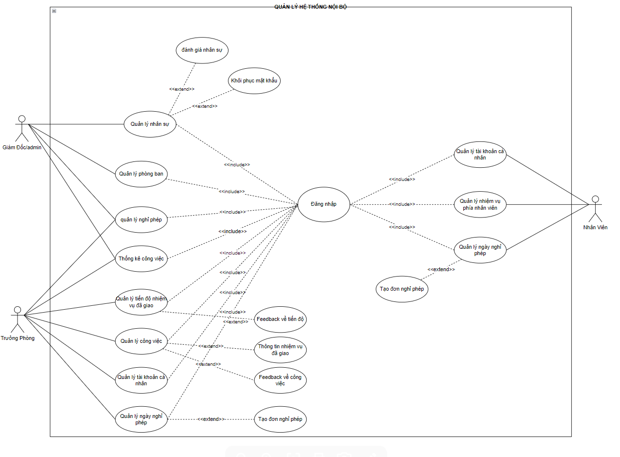

Hình 3: Lược đồ Use-Case của hệ thống

## 3.4 Đặc tả use-case của hệ thống.

### 3.4.1 Đặc tả use-case quản lý nhân sự

|  |  |  |  |
| --- | --- | --- | --- |
| **Use-Case**: Quản lý nhân sự | | **ID**: UC01 | **Priority**: must have |
| **Actor**: Admin/Giám đốc | | | |
| **Description**:   * Hệ thống sẽ cập nhật lại số lượng nhân viên trong công ty khi admin/giám đốc thêm hay xóa nhân viên trong hệ thống * Hệ thống sẽ cập nhật lại thông tin nhân viên (nếu có) | | | |
| **Trigger**: Khi thêm,xóa,sửa nhân viên. Hệ thống sẽ cập nhật thông tin của nhân viên | | | |
| **Precondition**:   * Đăng nhập vào hệ thống bằng tài khoản admin/giám đốc thành công | | | |
| **Normal Course**:   1. Đăng nhập vào hệ thống bằng tài khoản admin/giám đốc 2. Cập nhật cũng như thêm thông tin của một nhân viên vào công ty hoặc có thể xóa/loại bỏ 1 nhân viên 3. Cập nhật thành công 4. Tìm tên nhân viên | | **Information for step**:  1.1 Hệ thống xác thực tài khoản trong hệ thống  1.2 Trả về kết quả đăng nhập  2.1 Hệ thống cập nhật thông tin nhân viên  2.2 Khi nhân viên được thêm vào công ty thì admin/giám đốc sẽ nhập đầy đủ thông tin của nhân viên vào hệ thống  2.3 Khi xóa 1 nhân viên trong công ty thì hệ thống sẽ tự động xóa hết thông tin của nhân viên  3.1 Hệ thống sẽ lưu trữ những cập nhật lên database  4.1 Admin/Giám đốc có thể tìm kiếm tên nhân viên thông qua thanh tìm kiếm trong hệ thống | |
| **Postconditions**:   * Đăng nhập tài khoản admin/giám đốc * Đã có quyền truy cập vào hệ thống quản lý | | | |
| **Summary**: | | | |
| **Input** | **Source** | **Outputs** | **Destination** |
| * Đăng nhập vào hệ thống * Cập nhật thông tin về nhân viên * Tìm nhân viên | * admin/giám đốc * admin/giám đốc * admin/giám đốc | * Đăng nhập thành công * Cập nhật thành công * Tìm kiếm thành công | * admin/giám đốc * admin/giám đốc * admin/giám đốc |

Hình 4: Đặc tả Use-Case **Quản Lý Nhân Sự**

### 3.4.2 Đặc tả use-case quản lý lương

|  |  |  |  |
| --- | --- | --- | --- |
| **Use-Case**: Quản lý lương | | **ID**: UC02 | **Priority**: must have |
| **Actor**: Admin/Giám đốc | | | |
| **Description**:   * Hệ thống sẽ cập nhật lại lương của nhân viên khi admin/giám đốc tăng hay hạ lương cũng như tỷ lệ thuế thu nhập và bảo hiểm xã hội thay đổi. * Hệ thống sẽ cập nhật lại thông tin về lương nhân viên (nếu có) | | | |
| **Trigger**: Khi tăng, hạ lương nhân viên. Hệ thống sẽ cập nhật thông tin về lương của nhân viên | | | |
| **Precondition**:   * Đăng nhập vào hệ thống bằng tài khoản admin/giám đốc thành công | | | |
| **Normal Course**:   1. Đăng nhập vào hệ thống bằng tài khoản admin/giám đốc 2. Tìm tên nhân viên 3. Cập nhật lương của 1 nhân viên 4. Cập nhật thành công | | **Information for step**:  1.1 Hệ thống xác thực tài khoản trong hệ thống  1.2 Trả về kết quả đăng nhập  2.1 Admin/Giám đốc có thể tìm kiếm tên nhân viên thông qua thanh tìm kiếm trong hệ thống  3.1 Hệ thống cập nhật thông tin về lương nhân viên  4.1 Hệ thống sẽ lưu trữ những cập nhật lên database | |
| **Postconditions**:   * Đăng nhập tài khoản admin/giám đốc * Đã có quyền truy cập vào hệ thống quản lý | | | |
| **Summary**: | | | |
| **Input** | **Source** | **Outputs** | **Destination** |
| * Đăng nhập vào hệ thống * Tìm nhân viên * Cập nhật thông tin về lương nhân viên | * admin/giám đốc * admin/giám đốc * admin/giám đốc | * Đăng nhập thành công * Tìm kiếm thành công * Cập nhật thành công | * admin/giám đốc * admin/giám đốc * admin/giám đốc |

Hình 5: Đặc tả Use-Case **Quản lý lương**

### 3.4.3 Đặc tả use-case quản lý phòng ban

|  |  |  |  |
| --- | --- | --- | --- |
| **Use-Case**: Quản lý phòng ban | | **ID**: UC03 | **Priority**: must have |
| **Actor**: Admin/Giám đốc | | | |
| **Description**:   * Hệ thống sẽ cập nhật lại số lượng phòng ban trong công ty khi admin/giám đốc thêm hay xóa phòng ban hoặc có thể khi đề cử 1 nhân viên lên làm trưởng của 1 phòng ban trong hệ thống. * Hệ thống sẽ cập nhật lại thông tin phòng ban (nếu có) | | | |
| **Trigger**: Khi thêm,xóa,sửa thông tin phòng ban. Hệ thống sẽ cập nhật thông tin của phòng ban | | | |
| **Precondition**:   * Đăng nhập vào hệ thống bằng tài khoản admin/giám đốc thành công | | | |
| **Normal Course**:   1. Đăng nhập vào hệ thống bằng tài khoản admin/giám đốc 2. Cập nhật cũng như thêm thông tin của một phòng ban vào công ty hoặc có thể xóa/loại bỏ 1 phòng ban khỏi công ty 3. Cập nhật thành công 4. Tìm tên phòng ban | | **Information for step**:  1.1 Hệ thống xác thực tài khoản trong hệ thống  1.2 Trả về kết quả đăng nhập  2.1 Hệ thống cập nhật thông tin phòng ban  2.2 Khi phòng ban được thêm vào công ty thì admin/giám đốc sẽ nhập đầy đủ thông tin của phòng ban vào hệ thống  2.3 Khi xóa 1 phòng ban trong công ty thì  3.1 Hệ thống sẽ lưu trữ những cập nhật lên database  4.1 Admin/Giám đốc có thể tìm kiếm tên nhân viên thông qua thanh tìm kiếm trong hệ thống | |
| **Postconditions**:   * Đăng nhập tài khoản admin/giám đốc * Đã có quyền truy cập vào hệ thống quản lý | | | |
| **Summary**: | | | |
| **Input** | **Source** | **Outputs** | **Destination** |
| * Đăng nhập vào hệ thống * Cập nhật thông tin về phòng ban * Tìm nhân viên | * admin/giám đốc * admin/giám đốc * admin/giám đốc | * Đăng nhập thành công * Cập nhật thành công * Tìm kiếm thành công | * admin/giám đốc * admin/giám đốc * admin/giám đốc |

Hình 6: Đặc tả Use-Case **Quản lý phòng ban**

### 3.4.4 Đặc tả use-case quản lý nghỉ phép

|  |  |  |  |
| --- | --- | --- | --- |
| **Use-Case**: Quản lý nghỉ phép | | **ID**: UC04 | **Priority**: must have |
| **Actor**: Admin/Giám đốc, Trưởng phòng | | | |
| **Description**:   * Hệ thống sẽ cập nhật lại số lượng ngày nghỉ phép của nhân viên khi admin/giám đốc, trưởng phòng phê duyệt đơn hoặc không chấp thuận đơn trên hệ thống * Hệ thống sẽ cập nhật lại số ngày nghỉ phép (nếu có) | | | |
| **Trigger**: Khi phê duyệt đơn hoặc không chấp thuận. Hệ thống sẽ cập nhật số ngày nghỉ phép còn lại của nhân viên | | | |
| **Precondition**:   * Đăng nhập vào hệ thống bằng tài khoản admin/giám đốc, Trưởng phòng thành công | | | |
| **Normal Course**:   1. Đăng nhập vào hệ thống bằng tài khoản admin/giám đốc 2. Kiểm tra tình trạng hiện các đơn hiện đang được nộp 3. phê duyệt đơn hoặc không chấp thuận đơn của một nhân viên trong công ty 4. Cập nhật thành công | | **Information for step**:  1.1 Hệ thống xác thực tài khoản trong hệ thống  1.2 Trả về kết quả đăng nhập  2.1 Hệ thống trả về danh sách các đơn xin nghỉ phép đang được nộp lên hệ thống cần được phê duyệt  3.1 Hệ thống sẽ lưu trữ những cập nhật lên database  4.1 Admin/Giám đốc, trưởng phòng có thể tìm kiếm tên nhân viên thông qua thanh tìm kiếm trong hệ thống | |
| **Postconditions**:   * Đăng nhập tài khoản Admin/Giám đốc, Trưởng phòng * Đã có quyền truy cập vào hệ thống quản lý | | | |
| **Summary**: | | | |
| **Input** | **Source** | **Outputs** | **Destination** |
| * Đăng nhập vào hệ thống * Phê duyệt ngày nghỉ phép của nhân viên * Tìm nhân viên | * admin/giám đốc, trưởng phòng * admin/giám đốc, trưởng phòngadmin/giám đốc, trưởng phòng | * Đăng nhập thành công * Phê duyệt thành công * Tìm kiếm thành công | * admin/giám đốc, trưởng phòng * admin/giám đốc, trưởng phòng * admin/giám đốc, trưởng phòng |

Hình 7: Đặc tả Use-Case **Quản lý nghỉ phép**

### 3.4.5 Đặc tả use-case Thống kê công việc

|  |  |  |  |
| --- | --- | --- | --- |
| **Use-Case**: Thống kê công việc | | **ID**: UC05 | **Priority**: must have |
| **Actor**: Admin/Giám đốc, Trưởng phòng | | | |
| **Description**:   * Hệ thống sẽ cập nhật khối lượng công việc cũng như thống kê các nhiệm vụ đã được giao xuống | | | |
| **Trigger**: | | | |
| **Precondition**:   * Đăng nhập vào hệ thống bằng tài khoản admin/giám đốc thành công | | | |
| **Normal Course**:   1. Đăng nhập vào hệ thống bằng tài khoản admin/giám đốc 2. Kiểm tra tình trạng công việc hằng ngày của công ty 3. Tìm tên nhân viên | | **Information for step**:  1.1 Hệ thống xác thực tài khoản trong hệ thống  1.2 Trả về kết quả đăng nhập  2.1 Hệ thống trả về danh sách các nhiệm vụ cũng như người phụ trách, người giao task xuống từng nhân viên trong phòng ban  3.1 Admin/Giám đốc, trưởng phòng có thể tìm kiếm tên nhân viên thông qua thanh tìm kiếm trong hệ thống | |
| **Postconditions**:   * Đăng nhập tài khoản Admin/Giám đốc, Trưởng phòng * Đã có quyền truy cập vào hệ thống quản lý | | | |
| **Summary**: | | | |
| **Input** | **Source** | **Outputs** | **Destination** |
| * Đăng nhập vào hệ thống * Tìm nhân viên | * admin/giám đốc, trưởng phòng * admin/giám đốc, trưởng phòng * admin/giám đốc, trưởng phòng | * Đăng nhập thành công * Tìm kiếm thành công | * admin/giám đốc, trưởng phòng * admin/giám đốc, trưởng phòng |

Hình 8: Đặc tả Use-Case **Thống kê công việc**

### 3.4.6 Đặc tả use-case Quản lý tiến độ nhiệm vụ đã giao

|  |  |  |  |
| --- | --- | --- | --- |
| **Use-Case**: Quản lý tiến độ nhiệm vụ đã giao | | **ID**: UC06 | **Priority**: must have |
| **Actor**: Trưởng phòng | | | |
| **Description**:   * Hệ thống trả về doanh sách tiến độ trạng thái của từng task của nhân viên trong phòng ban mà actor quản lý. * Hệ thống sẽ cập nhật lại thông tin của nhiệm vụ khi actor có feedback hay tự thay đổi trạng thái của nhiệm vụ đó (nếu có) | | | |
| **Trigger**: Khi thêm feedback, thay đổi trạng thái task. Hệ thống sẽ cập nhật thông tin của nhân viên | | | |
| **Precondition**:   * Đăng nhập vào hệ thống bằng tài khoản Trưởng phòng thành công | | | |
| **Normal Course**:   1. Đăng nhập vào hệ thống bằng tài khoản admin/giám đốc 2. Tìm tên nhân viên 3. Cập nhật trạng thái cũng như thêm feedback đến nhiệm vụ 4. Cập nhật thành công | | **Information for step**:  1.1 Hệ thống xác thực tài khoản trong hệ thống  1.2 Trả về kết quả đăng nhập  2.1 Trưởng phòng có thể tìm kiếm tên nhân viên thông qua thanh tìm kiếm trong hệ thống  3.1 Hệ thống cập nhật thông tin nhiệm vụ  3.2 Nhiệm vụ sẽ có các tiến độ là: **New, In progress**, **Canceled**, **Waiting**, **Rejected**, **Completed**. Khi nhân viên hoàn thành và trạng thái đổi thành **Completed** thì khi duyệt task actor cần feedback về một trong 3 lựa chọn đó là: **Bad**, **OK** hoặc **Good**  3.3 Khi nhiệm vụ bị actor trả về nó sẽ mang trạng thái là **Rejected**  4.1 Hệ thống sẽ lưu trữ những cập nhật lên database | |
| **Postconditions**:   * Đăng nhập tài khoản Trưởng phòng * Đã có quyền truy cập vào hệ thống quản lý | | | |
| **Summary**: | | | |
| **Input** | **Source** | **Outputs** | **Destination** |
| * Đăng nhập vào hệ thống * Tìm nhân viên * Cập nhật thông tin về nhiệm vụ | * Trưởng phòng * Trưởng phòng * Trưởng phòng | * Đăng nhập thành công * Tìm kiếm thành công * Cập nhật thành công | * Trưởng phòng * Trưởng phòng * Trưởng phòng |

Hình 9: Đặc tả Use-Case **Quản lý tiến độ nhiệm vụ đã giao**

### 3.4.7 Đặc tả use-case Quản lý công việc

|  |  |  |  |
| --- | --- | --- | --- |
| **Use-Case**: Quản lý công việc | | **ID**: UC07 | **Priority**: must have |
| **Actor**: Trưởng phòng | | | |
| **Description**:   * Hệ thống sẽ cập nhật lại số lượng nhiệm vụ trong phòng ban công ty khi Trưởng phòng thêm hay xóa nhiệm vụ trong hệ thống | | | |
| **Trigger**: Khi thêm,xóa nhiệm vụ. Hệ thống sẽ cập nhật thông tin nhiệm vụ đến nhân viên | | | |
| **Precondition**:   * Đăng nhập vào hệ thống bằng tài khoản Trưởng phòng thành công | | | |
| **Normal Course**:   1. Đăng nhập vào hệ thống bằng tài khoản admin/giám đốc 2. Tạo hoặc xóa bỏ 1 task 3. Cập nhật thành công 4. Tìm tên nhiệm vụ | | **Information for step**:  1.1 Hệ thống xác thực tài khoản trong hệ thống  1.2 Trả về kết quả đăng nhập  2.1 Hệ thống cập nhật thông tin nhân viên  2.2 Khi nhiệm vụ được thêm mới thì Trưởng phòng sẽ nhập đầy đủ thông tin của nhiệm vụ cũng như nhân viên được đề cử giải quyết nhiệm vụ. Các tr  2.2 Khi xóa 1 nhiệm vụ thì thông tin nhiệm vụ sẽ không còn được hiển thị nữa và ở phía giao diện nhân viên đang phụ trách sẽ hiển thị “**Tasks Cancel**”  3.1 Hệ thống sẽ lưu trữ những cập nhật lên database  4.1 Trưởng phòng có thể tìm kiếm nhiệm vụ thông qua thanh tìm kiếm trong hệ thống | |
| **Postconditions**:   * Đăng nhập tài khoản Trưởng phòng * Đã có quyền truy cập vào hệ thống quản lý | | | |
| **Summary**: | | | |
| **Input** | **Source** | **Outputs** | **Destination** |
| * Đăng nhập vào hệ thống * Cập nhật thông tin về nhiệm vụ * Tìm nhiệm vụ | * Trưởng phòng * Trưởng phòng * Trưởng phòng | * Đăng nhập thành công * Cập nhật thành công * Tìm kiếm thành công | * Trưởng phòng * Trưởng phòng * Trưởng phòng |

Hình 10: Đặc tả Use-Case **Quản lý công việc**

### 3.4.8 Đặc tả use-case Quản lý tài khoản cá nhân

|  |  |  |  |
| --- | --- | --- | --- |
| **Use-Case**: Quản lý tài khoản cá nhân | | **ID**: UC08 | **Priority**: must have |
| **Actor**: Trưởng phòng, Nhân viên | | | |
| **Description**:   * Actor có thể xem thông tin cá nhân của mình. Hệ thống chỉ cho phép thay đổi ảnh đại diện, mật khẩu | | | |
| **Trigger**: Khi thêm,xóa,sửa nhân viên. Hệ thống sẽ cập nhật thông tin của nhân viên | | | |
| **Precondition**:   * Đăng nhập vào hệ thống bằng tài khoản admin/giám đốc thành công | | | |
| **Normal Course**:   1. Đăng nhập vào hệ thống bằng tài khoản cá nhân 2. Cập nhật cũng như thay đổi thông tin được phép thay đổi trong hệ thống 3. Cập nhật thành công | | **Information for step**:  1.1 Hệ thống xác thực tài khoản trong hệ thống  1.2 Trả về kết quả đăng nhập  2.1 Hệ thống cập nhật thông tin  3.1 Hệ thống sẽ lưu trữ những cập nhật lên database | |
| **Postconditions**:   * Đăng nhập tài khoản Trưởng phòng, Nhân viên | | | |
| **Summary**: | | | |
| **Input** | **Source** | **Outputs** | **Destination** |
| * Đăng nhập vào hệ thống * Cập nhật thông tin về nhân viên | * Trưởng phòng, Nhân viên * Trưởng phòng, Nhân viên | * Đăng nhập thành công * Cập nhật thành công | * Trưởng phòng, Nhân viên * Trưởng phòng, Nhân viên |

Hình 11: Đặc tả Use-Case **Quản lý tài khoản cá nhân**

### 3.4.9 Đặc tả use-case Đăng nhập

|  |  |  |  |
| --- | --- | --- | --- |
| **Use-Case**: Đăng nhập | | **ID**: UC09 | **Priority**: must have |
| **Actor**: Admin/Giám đốc, Trưởng phòng, Nhân viên | | | |
| **Description**:   * Use-Case cho phép người dùng đăng nhập vào hệ thống để thực hiện những chức năng của mình | | | |
| **Trigger**: Trước khi thực hiện những chức năng của mình thì bắt buộc phải đăng nhập đầu tiên. | | | |
| **Precondition**:   * Đăng nhập vào hệ thống bằng tài khoản cá nhân thành công khi đã có tài khoản trên hệ thống | | | |
| **Normal Course**:   1. Hệ thống hiển thị màn hình đăng nhập, người dùng đăng nhập tài khoản được giám đốc cấp. 2. Đăng nhập thành công hiển thị giao diện những chức năng của mình | | **Information for step**:  1.1 Hệ thống hiển thị màng hình đăng nhập  1.2 Hệ thống xác thực tài khoản trong hệ thống  1.3 Hệ thống kiểm tra thông tin đăng nhập  2.1 Hiển thị giao diện chức năng của tài khoản ứng với mỗi chức vụ khác nhau | |
| **Postconditions**:   * Người dùng đăng nhập thành công | | | |
| **Summary**: | | | |
| **Input** | **Source** | **Outputs** | **Destination** |
| * Đăng nhập vào hệ thống | * Admin/Giám đốc, Trưởng phòng, Nhân viên * Admin/Giám đốc, Trưởng phòng, Nhân viên * Admin/Giám đốc, Trưởng phòng, Nhân viên | * Đăng nhập thành công | * Admin/Giám đốc, Trưởng phòng, Nhân viên * Admin/Giám đốc, Trưởng phòng, Nhân viên * Admin/Giám đốc, Trưởng phòng, Nhân viên |

Hình 12: Đặc tả Use-Case **Đăng nhập**

### 3.4.10 Đặc tả use-case Quản lý tiến độ nhiệm vụ được giao

|  |  |  |  |
| --- | --- | --- | --- |
| **Use-Case**: Quản lý nhiệm vụ phía nhân viên | | **ID**: UC10 | **Priority**: must have |
| **Actor**: Nhân viên | | | |
| **Description**:   * Cho phép Actor có thể kiểm tra tiến độ nhiệm vụ được giao cho mình. * Hệ thống hiển thị danh sách tóm tắt thông tin từng nhiệm vụ và trạng thái của chúng. * Hệ thống trả về kết quả đánh giá từ nhiệm vụ nhân viên đã hoàn thành ( trong trường nhiệm vụ bị trả về bởi trưởng phòng | | | |
| **Trigger**: Hiển thị ở giao diện đầu tiên khi vừa mới đăng nhập của actor | | | |
| **Precondition**:   * Trước khi thực hiện chức năng cần thực hiện đăng nhập | | | |
| **Normal Course**:   1. Đăng nhập vào hệ thống bằng tài khoản Nhân viên 2. Cập nhật thông tin cũng như mô tả về nhiệm vụ 3. Xác nhận nhiệm vụ 4. Tìm tên nhiệm vụ | | **Information for step**:  1.1 Hệ thống xác thực tài khoản trong hệ thống  1.2 Trả về kết quả đăng nhập  2.1 Hệ thống cập nhật hiển thị danh sách các nhiệm vụ, mô tả tóm tắt và trạng thái nhiệm vụ  3.1 Hệ thống sẽ lưu trữ những cập nhật lên database  3.2 Khi nhân viên mới được nhận nhiệm vụ thì nhiệm vụ sẽ có trạng thái là “**New**”. Actor nhấn “**Start**” để xác nhận nắm được thông tin và bắt đầu thực hiện nhiệm vụ thì trạng thái sẽ thay đổi thành “**In Progress**”.  3.3 Khi actor submit kết quả nhiệm vụ thì nhân viên cần điền nội dung tin nhắn(mô tả) và gưi tập tin đính kèm. Lúc này trạng thái sẽ chuyển sang “**Waiting**”  3.4 Khi nhiệm vụ đã được trưởng phòng phê duyệt thì sẽ được chuyển sang trạng thái “**Completed**” và sẽ thấy được mức đánh giá từ phía trưởng phòng về mức độ hài lòng của nhiệm vụ theo 3 cấp bậc là “**Bad**”,”**Good**”,”**OK**”  4.1 Nhân viên có thể tìm kiếm tên nhiệm vụ thông qua thanh tìm kiếm trong hệ thống | |
| **Postconditions**:   * Đăng nhập tài khoản Nhân viên * Đã cập nhật thông tin nhiệm vụ thành công. | | | |
| **Summary**: | | | |
| **Input** | **Source** | **Outputs** | **Destination** |
| * Đăng nhập vào hệ thống * Cập nhật thông tin về tiến độ nhiệm vụ * Tìm nhân viên | * Nhân viên * Nhân viên * Nhân viên | * Đăng nhập thành công * Cập nhật thành công * Tìm kiếm thành công | * Nhân viên * Nhân viên * Nhân viên |

Hình 13: Đặc tả Use-Case **Quản lý tiến độ nhiệm vụ được giao**

### 3.4.11 Đặc tả use-case Quản lý ngày nghỉ phép

|  |  |  |  |
| --- | --- | --- | --- |
| **Use-Case**: Quản lý ngày nghỉ phép | | **ID**: UC12 | **Priority**: must have |
| **Actor**: Trưởng phòng, Nhân viên | | | |
| **Description**:   * Use-Case cho phép actor thấy được thông tin lịch sử các đơn xin nghỉ phép cũng như số lượng ngày phép còn lại và số ngày đã sử dụng trong năm * Hệ thống cho phép tạo đơn xin nghỉ phép (nếu còn ngày nghỉ cho phép) | | | |
| **Trigger**: Khi đăng nhập vào giao diện chức năng thì chọn chức năng quản lý ngày nghỉ phép. | | | |
| **Precondition**:   * Đăng nhập vào hệ thống bằng tài khoản Trưởng phòng, Nhân viên thành công. | | | |
| **Normal Course**:   1. Đăng nhập vào hệ thống bằng tài khoản admin/giám đốc 2. Cập nhật thông tin số ngày nghỉ phép đã sử dụng và còn khả dụng để nộp đơn 3. Tạo đơn xin nghỉ phép 4. Tạo đơn thành công | | **Information for step**:  1.1 Hệ thống xác thực tài khoản trong hệ thống  1.2 Trả về kết quả đăng nhập  1.3 chọn chức năng quản lý nghỉ phép  2.1 Hệ thống cập nhật thông tin số ngày nghỉ phép đã sử dụng và còn khả dụng của nhân viên.  2.2 Actor còn có thể xem danh sách các yêu cầu đã từng tạo và trạng thái của từng yêu cầu là: “**Approve**” hoặc “**Refused**”  3.1 Khi còn ngày nghỉ phép ta có thể tạo đơn xin nghỉ phép. Actor sẽ tạo yêu cầu điền thông tin (***như là chọn số ngày muốn nghỉ, lý do xin nghỉ và tệp tin đính kèm nếu có)***.  4.1 Hệ thống sẽ lưu trữ những cập nhật lên database và trạng thái đơn sẽ có là “**Waiting**” | |
| **Postconditions**:   * Đăng nhập tài khoản Trưởng phòng, Nhân viên | | | |
| **Summary**: | | | |
| **Input** | **Source** | **Outputs** | **Destination** |
| * Đăng nhập vào hệ thống * Cập nhật thông tin về số ngày nghỉ phép * Tạo đơn | * Trưởng phòng, Nhân viên * Trưởng phòng, Nhân viên * Trưởng phòng, Nhân viên | * Đăng nhập thành công * Cập nhật thành công * Tạo đơn thành công | * Trưởng phòng, Nhân viên * Trưởng phòng, Nhân viên * Trưởng phòng, Nhân viên |

Hình 14: Đặc tả Use-Case **Quản lý ngày nghỉ phép**

## 3.5 Lược đồ Data Flow Diagram

### 3.5.1 Liệt kê các tác nhân ngoài

* Giám đốc
* Trưởng phòng
* Nhân viên

### 3.5.2 Sơ đồ ngữ cảnh (DFD)

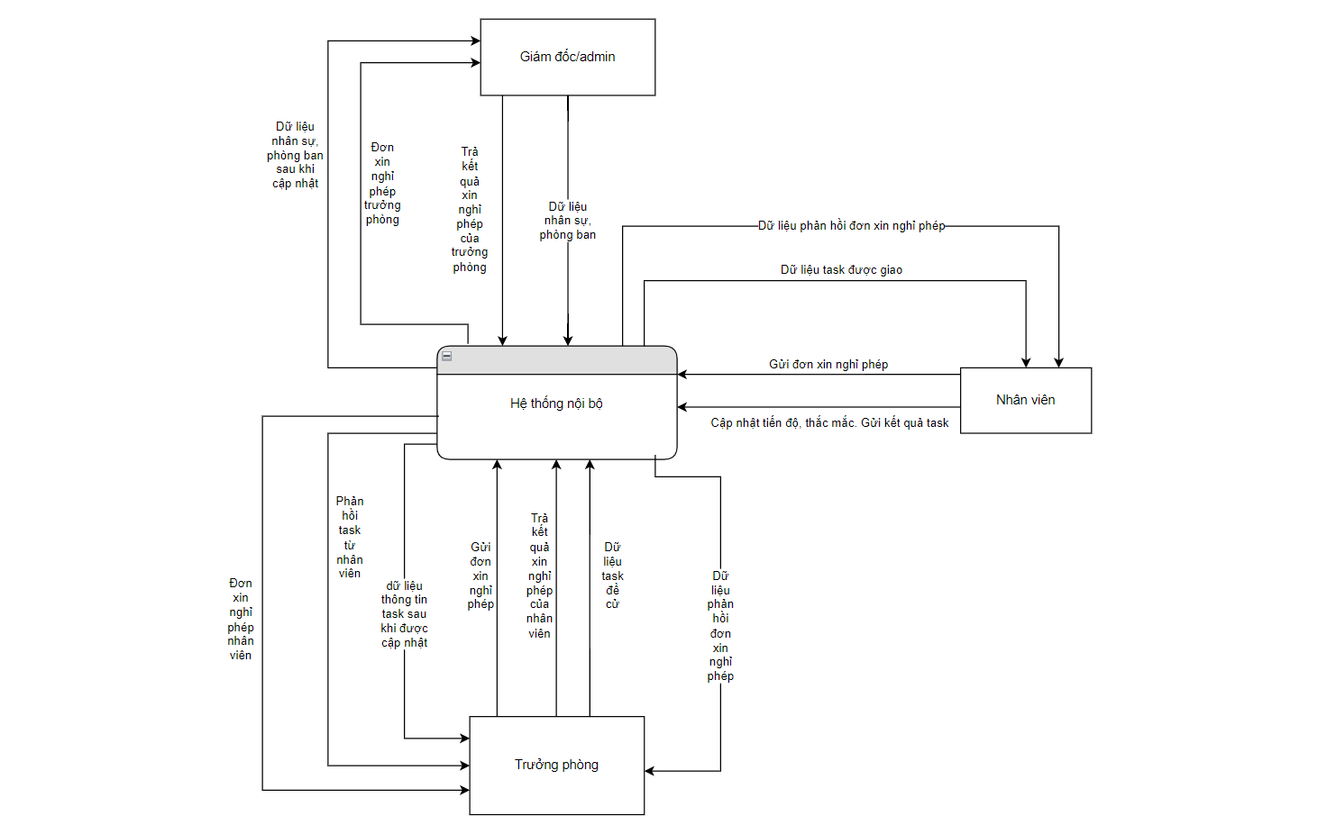

Hình 15: Sơ đồ ngữ cảnh

### 3.5.3 Mô tả tương tác

* Giám đốc: Toàn hệ thống chỉ có một người duy nhất đóng vai trò làm giám đốc (hay có thể hiểu là quản trị viên/admin). Là người quyết định cho các hoạt động của nhân sự trong công ty cũng như các phòng ban trong hệ thống. Ban Giám đốc thực hiện theo dõi hoạt động của hệ thống quản lý nhân sự thông qua các văn bản yêu cầu và báo cáo tổng kết cuối tháng. Ngoài ra giám đốc có thể quyết định duyệt hay không duyệt đơn xin nghỉ phép của trưởng phòng.
* Nhân viên: là người thực hiện việc cung cấp thông tin để hệ thống quản lý nhân sự hoạt động, đồng thời cũng là nhân tố nhận phản hồi và chịu sự điều chỉnh của hệ thống. Nhân viên sẽ nhận nhiệm vụ từ phía trưởng phòng và sẽ báo cáo lại tiến độ hoàn thành cũng như kết quả đến trưởng phòng.
* Trưởng phòng: Là người giám sát và giao nhiệm vụ đến từng nhân viên trong hệ thống và cũng là người có quyền được duyệt đơn nghỉ phép của nhân viên. Trưởng phòng có thể kiểm tra được tiến độ công việc của công viên cũng như ghi chú thêm những thứ cần thiết đến nhân viên và trao đổi trực tiếp đến nhân viên được phân công nhiệm vụ nhất định

### 3.5.4 Mô Hình Luồng Dữ Liệu

#### 3.5.4.1 Sơ đồ luồng dữ liệu mức đỉnh

Hình 16: Sơ đồ luồng dữ liệu mức đỉnh

#### 3.5.4.1 Sơ đồ luồng dữ liệu mức dưới đỉnh

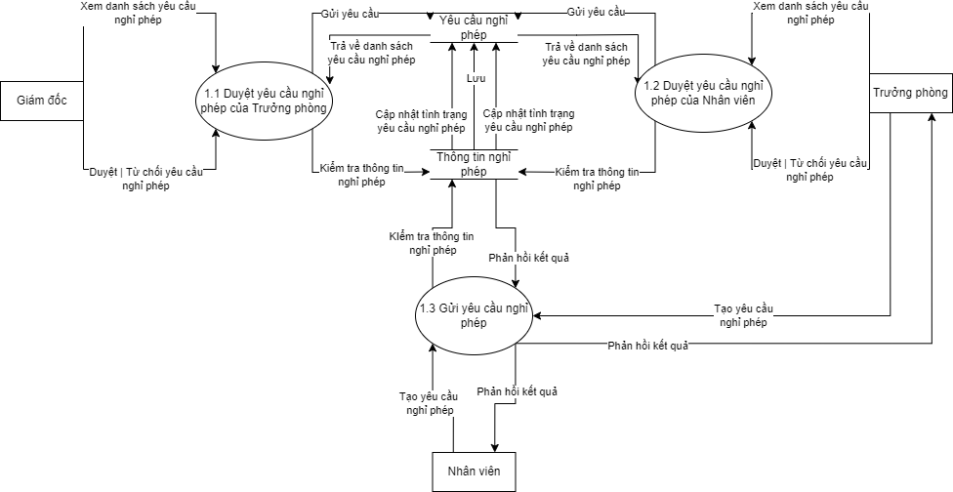

Hình 17: Sơ đồ luồng dữ liệu mức dưới đỉnh chức năng Quản lý nghỉ phép

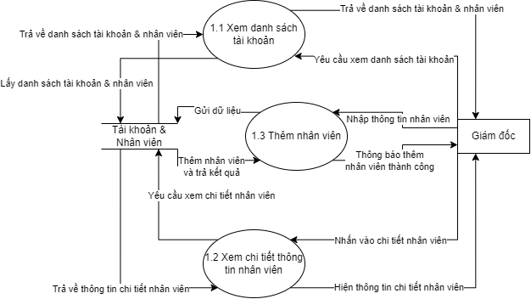

Hình 18: Sơ đồ luồng dữ liệu mức dưới đỉnh chức năng Quản lý nhân viên & tài khoản

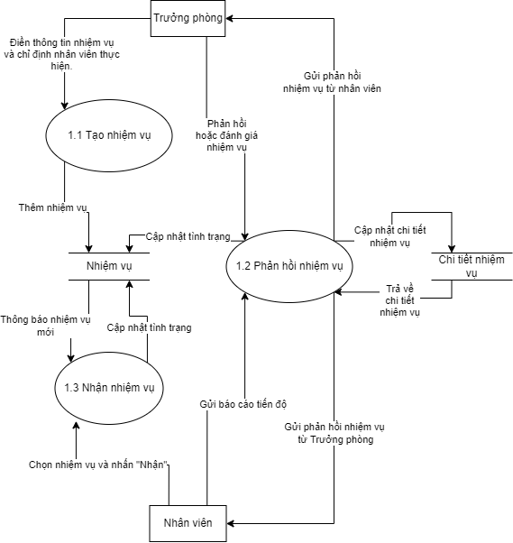

Hình 19: Sơ đồ luồng dữ liệu mức dưới đỉnh chức năng Quản lý nhiệm vụ

## 3.6 Sơ Đồ Thực Thể Liên Kết:

### 3.6.1 User Service

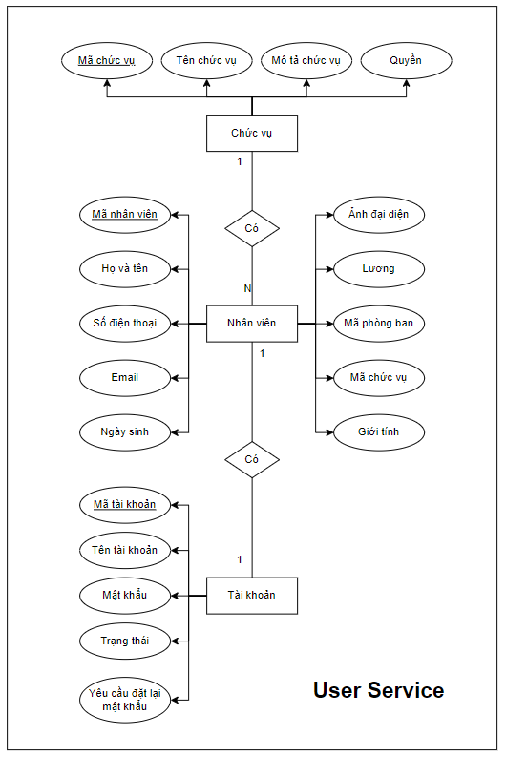

Hình 20: Sơ đồ thực thể liên kết User Service

### 3.6.2 Department Service

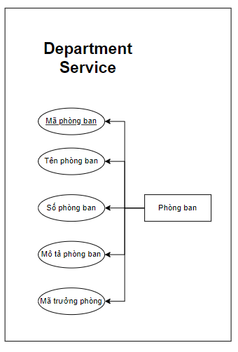

Hình 21: Sơ đồ thực thể liên kết Department Service

### 3.6.3 Absence Service

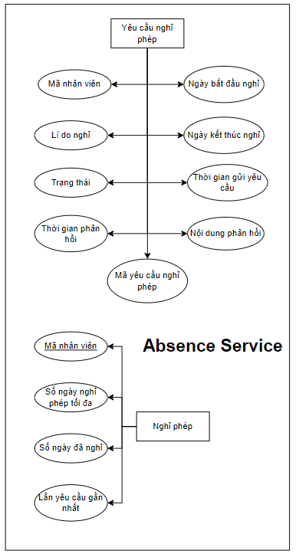

Hình 22: Sơ đồ thực thể liên kết Absence Service

### 3.6.1 Task Service

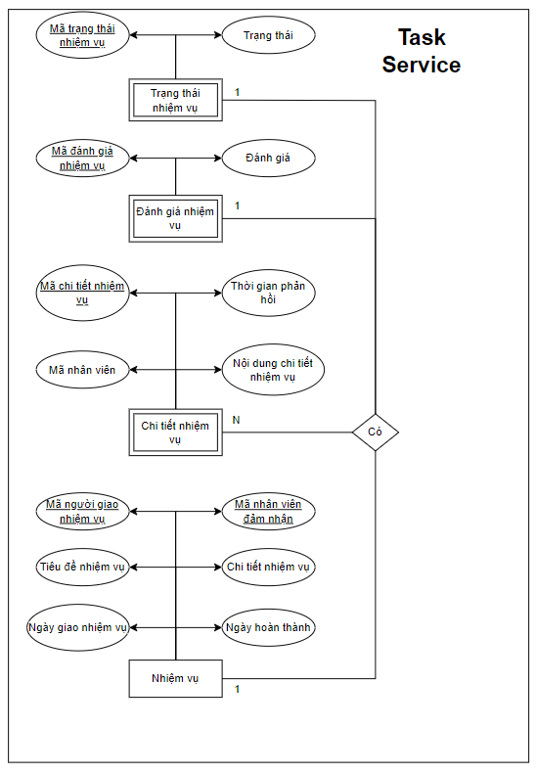

Hình 23: Sơ đồ thực thể liên kết Task Service

## 3.7 Sơ Đồ Phân Cấp Chức Năng

